Waldorfsalade met kip en walnoten
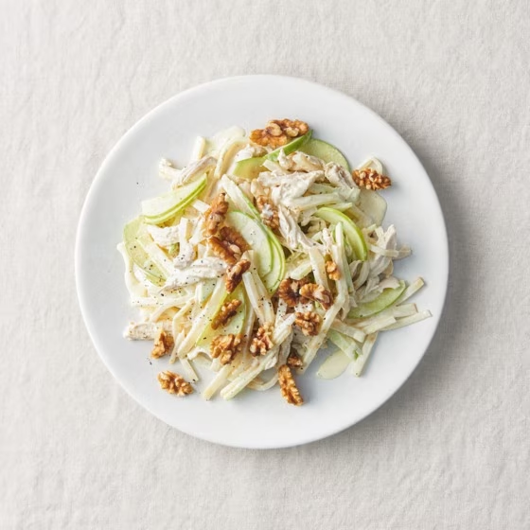
Ingrediënten: 4 personen
600 g Knolselderij
1 Granny Smith appel
4 el Mayonaise 0.5 Citroen
60 g walnoten 2 kipfilets (ca. 390 g)

Bereidingswijze : Breng een pan water aan de kook, leg er de kip in en houd het water tegen de kook tot de kip gaar is. Dit duurt ca. 10 min. Schil intussen de knolselderij en snijd in plakjes van 2 mm dik. Snijd die plakjes in reepjes van 2 mm breed.
Neem de kip uit het water en laat afkoelen op een bord. Breng het water weer aan de kook en kook er 2 min. de knolselderijreepjes in. Giet af en doe in een schaal.
Trek de gare kip in draadjes uit elkaar en doe bij de knolselderij. Snijd de appel in kwarten, verwijder het klokhuis en snijd de parten in plakjes. Houd een paar plakjes apart en snijd de rest in reepjes. Doe bij de knolselderij. Pers de halve citroen uit boven een bakje en meng de mayonaise door het sap. Meng deze dressing door de knolselderijsalade. Schep de salade op een schaal.
Hak de walnoten grof en strooi over de salade. Garneer met de achtergehouden plakjes appel.

